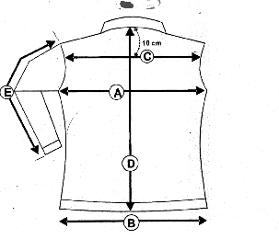CHEMISIER ERIKA/SYLVIA
F

B

ERIKA |  | XS | S | M | L | XL
B Taille |  | 36 | 38 | 40 | 42 | 44
A/ Poitrine |  | 42.5 | 44.5 | 46.5 | 48.5 | 50
C/ Carrure dos |  | 36 | 37.5 | 39 | 40.5 | 42
D/ Hauteur Corps |  | 59.5 | 60.5 | 62.5 | 63.5 | 64

Descriptif : Chemisier femme de concours en coton / lycra bi extensible, Coloris : Blanc. Blanc carreaux bleu, blanc carreaux marron

